**实验三、二维动画设计（**用CANVAS实现模拟太阳系的设计**）**

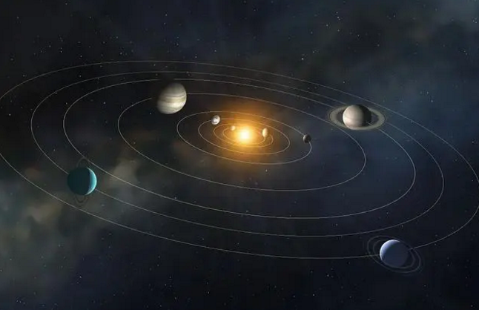

1. **实验目的和要求。**

**基本要求：**

在菜鸟教程基础上进一步做一个包含八大行星的太阳系二维动画，除水星金星外其他行星至少包含一颗卫星

**进阶：**

可以设计椭圆形轨道以更符合现实，每个行星可以适当增加多颗卫星，同时画面可以增加适当的点缀以逼近真实场景，下图为3D效果图，仅供参考,同学们做出2D动画就可以。

1. **实验步骤**

1）通过starRoute()绘出行星轨迹

2）通过Star(name,x,y,r,startColor,endColor,revolution)设置星星的旋转中心、轨迹与公转，通过drawStar()绘出行星及其卫星的轨迹与星体：

**卫星的旋转中心：**

PlanetX = 165*Math.sin(行星旋转角度);

PlanetY = -165*Math.cos(行星旋转角度);

cxt.translate(PlanetX,PlanetY);

**卫星的公转：**

cxt.ellipse(0,0,30,29,0,0,2*Math.PI,false);

**卫星的公转轨迹及圆形坐标：**

var x = （长半径）*Math.cos((time*360/this.revolution-90)*Math.PI/180);

var y = （短半径）*Math.sin((time*360/this.revolution-90)*Math.PI/180);

1. **实验结果**

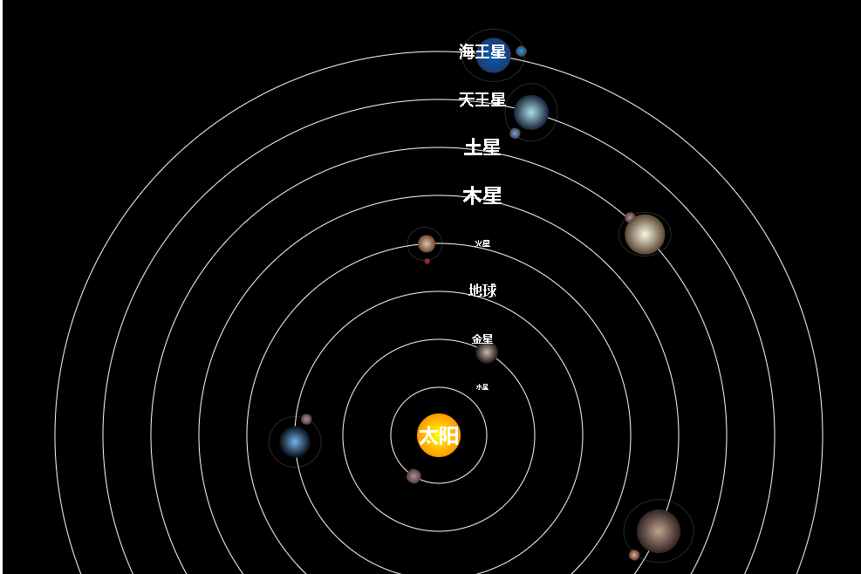

**4、实验结果分析和结论。**

实验实现的亮点：

1）在星星的绘制过程中，使用渐变颜色进行绘制，使星星有立体感。

var gradient = cxt.createRadialGradient(this.x,this.y,0,this.x,this.y,this.r);

gradient.addColorStop(0,this.startColor);

gradient.addColorStop(1,this.endColor);

cxt.fillStyle = gradient;

2）对一些卫星的轨迹通过ellipse()函数进行绘制，实现椭圆轨迹，符合宇宙真理。

cxt.ellipse(0,0,30,29,0,0,2*Math.PI,false);

cxt.stroke();

cxt.closePath();

3）对各行星及其卫星配置了合理的公转周期。（标红字体为其科学周期，以地球日为单位）

var Earth = new Star('地球',0,-165,18,'#78b1e8','#050c12',365.2422); //地球

var Moon = new Star('月球',0,-195,6,'#a69697','#5c3e40',27.32); //月球

1. 在木星的木卫一、木卫二上实现了双行星环绕。

通过绘制两次卫星并对其进行不同的设置实现。